Учим ребенка отжиматься от пола: эффективные приемы и нюансы выполнения упражнения
Левицкая Е.В.
воспитатель по физической культуре
В каком возрасте можно начинать обучение?

В целом же ожидать правильного выполнения данного упражнения можно от ребёнка в возрасте примерно от 4 лет.

В любом случае следует научить своё чадо (как мальчика, так и девочку) отжиматься до поступления в школу.

Противопоказания к упражнению
Противопоказанием к отжиманиям являются патологии сердечно-сосудистой системы у ребёнка

Предварительная подготовка
В комплекс обязательно должны входить упражнения на мышцы плечевого пояса, пресса, ног, спины.

Конкретные приёмы, которые помогут научить ребёнка отжиматься
Последовательность этапов будет следующая:
- Отжимания от стены. Малыш подходит к стене на расстояние вытянутой руки, ставит ноги на ширину плеч и опирается ладошками о поверхность. Затем нужно медленно сгибать руки, 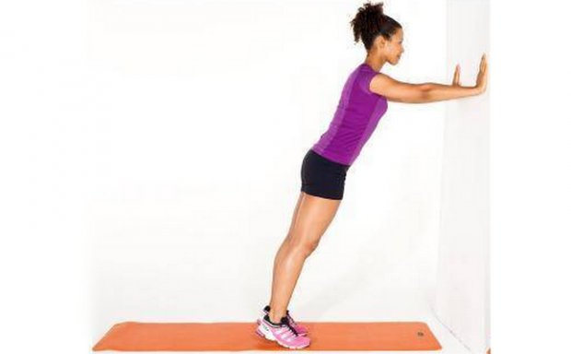приближаясь к стене, пока до неё не дотронется кончик носа. Тело при этом образует прямую линию (нельзя сутулиться). Взрослый находится рядом, подстраховывая ребёнка. Первый раз достаточно будет пяти отжиманий и четырёх подходов с отдыхом 20–30 секунд. Когда карапуз без усилий сможет отжаться таким способом 10 раз, можно переходить к более сложной вариации упражнения.
- Отжимания от скамьи (как вариант дома можно использовать диван или прочий устойчивый предмет, например, низкий комод). Ребёнок делает упор на опору, туловище при этом держит ровно, без провисания в области таза. Нужно сделать несколько повторений (столько, сколько малыш сможет), оставив также 4 подхода. Постепенно нагрузка увеличивается. Когда мальчик или девочка начнёт легко отжиматься от скамьи 10 раз в рамках одного подхода, пришло время для следующего этапа.
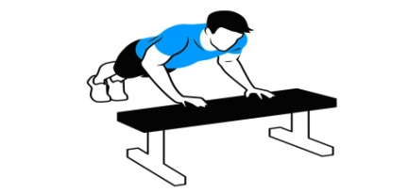
- Отжимания от пола с прямыми ногами. Исходное положение тела — упор на вытянутых руках в пол (они расположены на ширине плеч). Ноги при этом прямые и находятся параллельно друг другу. Ребёнок плавно опускает тело (опять-таки не сутулясь), касается грудью пола, а затем также плавно поднимается, выпрямляя руки. Возможно, первый раз получится сделать только одно упражнение, и это нормально. Не нужно форсировать события: постепенно малыш будет делать всё больше повторений.
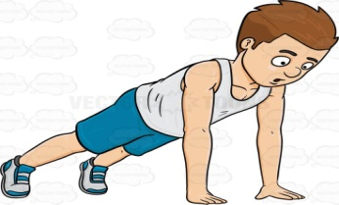

Одинаково важные нюансы для мальчиков и девочек
При обучении ребёнка отжиманиям будут важны следующие нюансы:
- Тренировки обязательно следует начинать с разминки (круговые вращения рук, повороты корпуса и пр.), чтобы не травмировать мышцы.
- Упражнение изначально должно выполняться правильно. В противном случае оно может принести не пользу, а вред. Поэтому взрослый обязательно контролирует маленького спортсмена, демонстрирует ему правильную технику.
- Очень важно правильное дыхание: при опускании делается вдох, а при подъёме — выдох.
- Оптимальная частота тренировок — через день, чтобы мышцы смогли восстановиться.
- Не нужно зацикливаться только на одних отжиманиях, а обязательно уделять время общей физической подготовке (бег, приседания, упражнения на пресс, мышцы ног).

